- JONGVErkenners -
Het Nieuwste Testament
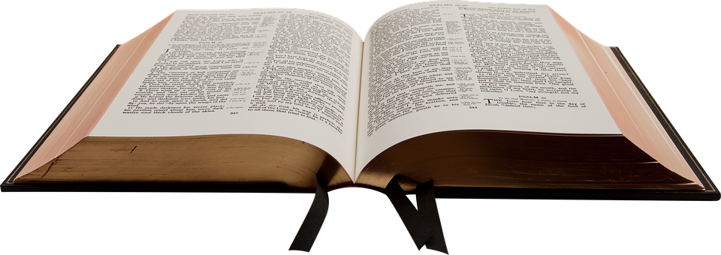

Zondag 19 mei; 9u30-12u00 – Quizzzz
Vandaag testen we jullie kennis over het christendom en andere, belangrijke zaken in onze wereld. Wie gaat er slimmer zijn als matthias? Kom het vandaag bewijzen, wie weet krijgt de winnaar wel iets lekkers… Tot op de quiz!!

Zaterdag 25 mei; 14u00-17u00 – Tombolaprijzen-zoektocht
Tijdens het eten kwam er een vrouw bij Jezus. Ze had een flesje bij zich met hele dure olie. En ze goot die olie over Jezus’ hoofd. De leerlingen zagen het en werden boos. Ze riepen: ‘Zonde van de olie! We hadden die olie voor veel geld kunnen verkopen. Dan hadden we dat geld aan arme mensen kunnen geven!’ Jezus hoorde wat de leerlingen tegen de vrouw zeiden. Hij zei: ‘Doe niet zo boos tegen haar. Ze heeft iets goeds voor mij gedaan. Arme mensen zullen er altijd zijn, maar ik zal niet altijd bij jullie zijn.’ - Matteüs 26:7-11
Omdat onze JV’s (jullie 😉) er ook niet altijd zullen zijn, vinden we geld verdienen voor op ons kamp wél de moeite. En om geld te kunnen verdienen moeten we eerst olie (of andere zaken) gaan verzamelen, om deze dan als tombolaprijs uit te stallen op de jaarmarkt. Luister dus niet altijd even goed naar Jezus, en denk ook eens aan wat Doris ons vertelt:
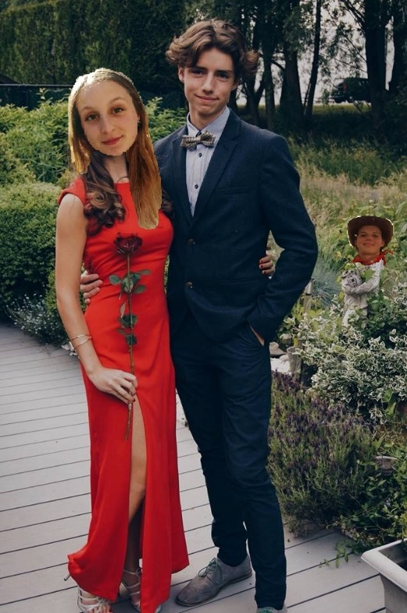
Tijdens het eten kwam er een man bij Doris. Hij had een flesje bij zich met hele dure olie. En hij goot die olie over Doris’ hoofd. De jongverkenners zagen het en werden boos. Ze riepen: ‘Zonde van de olie! We hadden die olie voor veel tombolaprijs kunnen verkopen. Dan hadden we met dat geld op kamp iets lekkers kunnen eten!’ Doris voelde wat de de man deed. Zij zei: ‘Oei nee, mijn haar wordt zo keivettig.’. Waarop de man antwoorde: ‘Het is niets kind, ik zal jullie een groot vat olie meegeven om te verdelen als tombolaprijs’.
Lol, this is me

Dinsdag 28 mei; voor de uren scan deze QR-code – Ouderavond
grapje dat staat in de mail (maar ge kunt em toch is proberen ;) )
Vrijdag 31 mei; 20u00-22u00 – Gamevergadering
"Want de wortel van alle kwaad is geldzucht. Door zich daaraan over te geven, zijn sommigen van het geloof afgedwaald en hebben ze zichzelf veel leed berokkend." – Timoteüs 6:10
Gelukkig spelen wij geen games voor geld, misschien wel voor snoepjes…
Maandag 10 juni; uren volgen nog! – Jaarmarkt
Jezus zeide tot hem: ‘’Zo gij wilt volmaakt zijn, ga heen, verkoop wat gij hebt, en geef het den armen, en gij zult een schat hebben in de hemel; en kom herwaarts, volg Mij.’’ – Matteüs:21
Modernere vertaling:
Matthias zeide tot hem: ‘’Zo gij wilt toffe activiteiten doen op kamp, ga heen, verkoop wat gij hebt, en geef het de takkas, en gij zult een schat hebben op kamp; en kom herwaarts, volg Mij.’’
(de shiftenlijst wordt nog via mail gecommuniceerd)

Vrijdag 14 juni; 19u00-21u00 – Waterpret
En Hij zal Zijn handen uitbreiden in het midden van hen, gelijk als een zwemmer die uitbreidt om te zwemmen, en Hij zal hun hoogmoed vernederen met de lagen hunner handen. – Jesaja 25:11
We hebben aan de de gemeenteraad van Borsbeek voor een zwembad gevraagd op ons nederige plein, maar dat plan is niet uitgevoerd mogen worden. Ooohn. Dus ja, dan doen we het zelf wel, kom allemaal in kledij die nat mag worden en neem ook je grootste waterpistool mee als je dat hebt.
Let the game begin!
Zondag 23 juni; 9u30-13u00 – pretdag
Jezus zei tegen hen: ‘Je mag niets meenemen op je reis. Geen stok, geen tas, geen brood, geen geld en geen extra kleren.’ - Lucas 9:3
Gelukkige heeft Jezus het niet (altijd) voor het zeggen, vandaag luisteren we naar Tuur:
Tuur zei tegen hen: ‘Je mag wel iets meenemen op je reis. Geen stok, wel een tas, geen brood, wel een koekje, geen mama, wel een fiets, geen bier, wel een watertje en ook geen kano, wel je zwemgerief.’

Zaterdag 30 juni; brief volgt nog. – Groepsdag

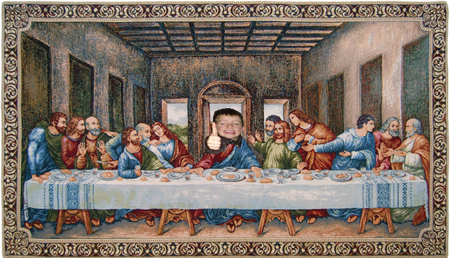
Wist je dat …
- Doris eigenlijk héél véél tijd in de vorige taktie heeft gestoken?...
- Dat dat eigenlijk wel een beetje geflopt is?...
- Dat Doris daar eigenlijk niet aan kon doen?...(aleja mss wel)
- Dat die site ons ongeveer 180 euro vroeg om die QR-codes werkende te houden?...
- Dat wij dat eigenlijk helemaal niet kunnen betalen?...(aleja mss wel)
- Dat dat eigenlijk nog wel een slim business plan is van die manne?...
- Dat al die technologie eigenlijk nergens goed voor is?...(aleja mss wel)
- Dat Doris wel een toffe is?...(aleja mss niet)
- Dat ik nog rap den Tuur int zak heb gezet met wat lelijke foto’s in dezen taktie te proppen?...
- Dat wij enorm veel zin hebben int kamp?...(ja echt wel)
- Dat dit het 12e wist je datje is?...
- Dat dat eigenlijk niet waar is?...
- Dat de ouderavond boordevol interessante info op 28 mei zal plaatsvinden?!? Mama’s verplicht aanwezig ;) ;) ;) ;) xxx papa’s mogen ook komen ofc (INFO MAIL)

